Емельянов Антон
НПМбв-01-21

Цель работы:
Приобретение практических навыков работы с операционной системой на уровне командной строки (организация файловой системы, навигация по файловой системе, создание и удаление файлов и директорий).

1)
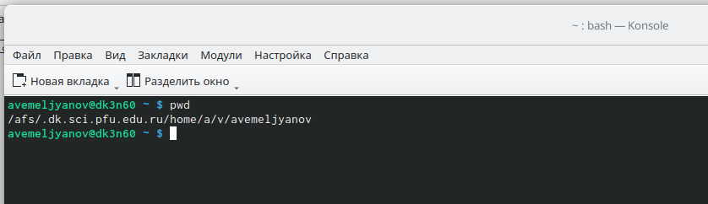
2)
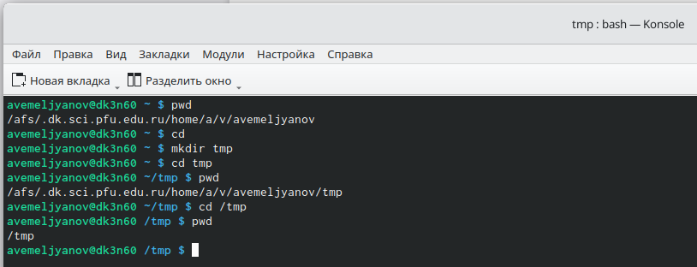
3)
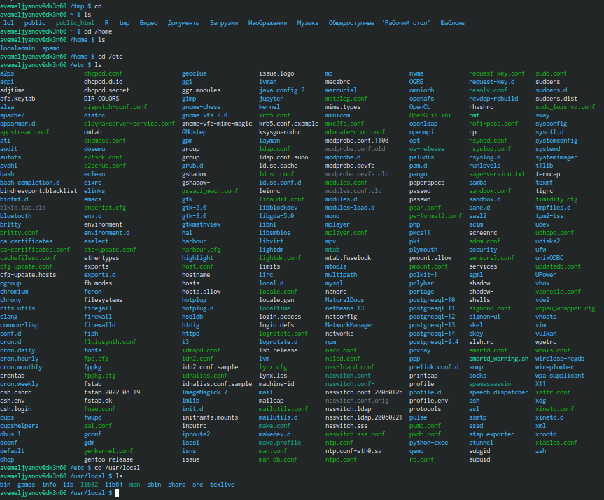

4)
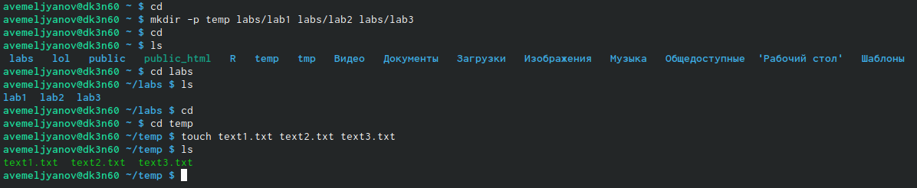

5)
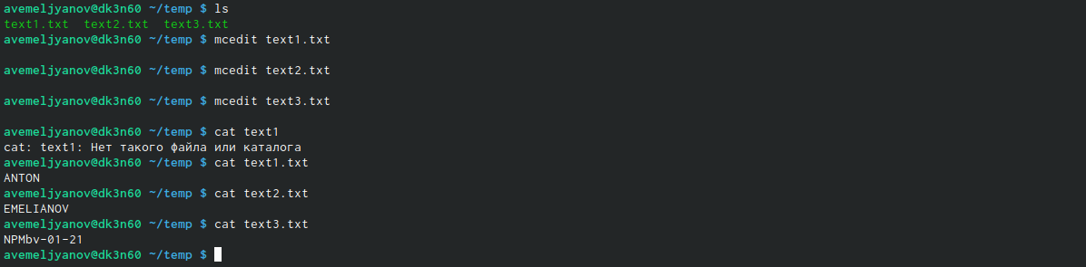
6)
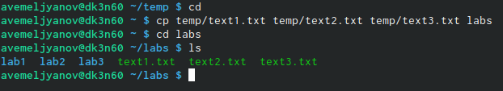
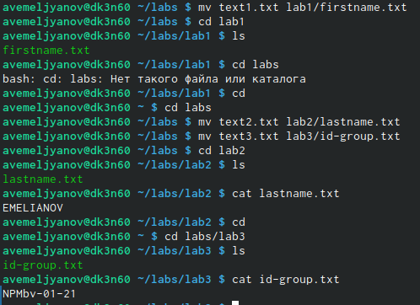

7)

